Darba lapa 12. klasei
01.,02.03.2021
Gaismas mijiedarbība ar vielu
Mārtiņš Savickis
Darba lapu iesniegt līdz 8. martam eklases epastā, konsultācijas 29181759
Darbs tiks vērtēts ar atzīmi
Esam pakāpeniski beiguši gaismas viļņu īpašību apskatu, pārejam uz gaismas daļiņu apskatu un atomfiziku – beidzam ieskatu fizikā.
Gaismas daļiņa – fotons, enerģijas porcija, ar to notiek sadarbība ar vielu
Teorija – https://www.fizmix.lv/fiztemas/atoms-un-atoma-kodols-10/gaismas-kvanti-fotoefekts
2. Izmantojot simulāciju https://phet.colorado.edu/sims/html/molecules-and-light/latest/molecules-and-light_lv.html ,
Izpētīt dažādu gaismas viļņu mijiedarbību ar dažādām vielām, pārbaudīt visus starojumus
Viela | Starojums | Kādu efektu novēro | Piezīmes
Oglekļa monoksīds (CO) | Mikroviļņi  ---------------------------  Infrasarkanā gaisma  ---------------------------  Redzamā gaisma  Ultravioletā gaisma | Mikrovoļņi ,šo molekulu iegriež un un gaismas daļiņā tiek novirzīta citā virzienā.  ---------------------------  Infrasarkanā gaisma šo molekulu iorosina, tā ,ka tā sāk vibrēt, un gaismas daļiņa tiek novirzīta citā virzienā.  ---------------------------  Redzamā gaisma un ultravioletā gaisma šo molekulu neietekmē. | Gaismas daļiņas ar šo molekulu mijiedarbojas nejauši, jo reizēm tās iziet cauri.
Slāpeklis (N₂) | Mikroviļņi  Infrasarkanā gaisma  Redzamā gaisma  Ultravioletā | Neviens no starojumiem iedarbojas ar molekulu. Gaismas daļiņas vienkārši iziet cauri. | Piezīmju nav
Skābeklis (O₂) | Mikroviļņi  Infrasarkanā gaisma  Redzamā gaisma  Ultravioletā | Neviens no starojumiem iedarbojas ar molekulu. Gaismas daļiņas vienkārši iziet cauri. | Piezīmju nav
Oglekļa dioksīds (CO₂) | Infrasarkanā  ---------------------------  Redzamā  Ūltravioletā  Mikroviļņi | Infarsarkanā gaisma ir vienīgā, kas mijiedarbojas ar Oglekļa dioksīda molekulu. Izejot cauri tā reizēm ierosina molekulu, un rezultātā gaismas daļiņa tiek novirzīta citā virzienā | Šis arī notiek nejauši, jo reizēm daļiņa iziet cauri, reizēm nē
Metāns (CH₄) | Infrasarkanā  ---------------------------  Redzamā  Ultravioletā  Mikroviļņi | Infrasarkanā gaisma ierosina metāna molekulu un šis gaismas fotons tiek novirzīts citā virzienā.  ---------------------------  Redzamā gaisma, ultraviooletā un radioviļņi šo molekulu neietekmē. | Notiek nejauši, rezēm infrasarkanā gaisma ietekmē reizēm nē
Ūdens (H₂O) | Infrasarkanā gaisma  ---------------------------  Mikroviļņi  ---------------------------  Redzamā gaisma  Ultravioletā | Infrasarkanā gaisma ,šo molekulu ierosina, un gaismas daļiņa tiek novirzīta.  ---------------------------  Mikroviļņi šo molekulu iegriež dažados virzienos, un izstaro dažādos virzienos.  ---------------------------  Redzamā gaisma un ultravioletā šo molekulu neietekmē un iziet cauri. | Notiek nejauši, rezēm infrasarkanā gaisma ietekmē reizēm nē
Slāpekļa dioksīds (NO₂) | Mikroviļņi  ---------------------------  Infrasarkanā gaisma  ---------------------------  Redzamā gaisma  ---------------------------  Ultravioletā | Mikroviļņi šo molekulu iegriež, un gaismas daļiņās tiek novirzītas.  ---------------------------  Infrasarkanai gaismai un šo molekulu efekta nav  ---------------------------  Redzamā gaisma šo molekulu ietekmē interesanti. Tā netiek iekustinēta, bet tā itkā absorbē gaismas fotonu un tad to iztaro, kā gaismas kvantu,  nezinu kā to nosaukt.  ---------------------------  Ultravioletā gaisma šo molekulu sagrauj, novēroju to, ka tā molekulu sagrauj tikai tur kur ir vienreizējā saite, divkāršā saite nekad netiek pārrauta. Molekula tiek sadalīta O atoma un NO molekulā. | Šī bija līdz šim interesantākā molekula ar vislielākajiem efektiem.
Ozons (O₃) | Mikroviļņi  ---------------------------  Infrasarkanā gaisma  ---------------------------  Redzamā gaisma  ---------------------------  Ultravioletā gaisma | Mikroviļņi šo molekulu iegriež, un gaismas daļiņa tiek novirzīta.  ---------------------------  Intrasarkanā gaisma šo daļiņu ierosina, un tā rezultātā gaismas daļiņa tiek novirzīta citā virzienā.  ---------------------------  Redzamā gaisma šo molekulu neietekmē.  ---------------------------  Ultravioletā gaisma ozona molekulu sašķeļ, tā tiek sašķelta pie vienreizējās saites un divkāršā saite netiek sasķelta. Molekula tiek sašķelts skābeklī un vienā O atomā. | Šī bija līdz šim priekš manīm visinteresantākā molekula.  Izstāstu nākamajā uzdevumā.
Iespējamie efekti – Molekula tiek ierosināta, sāk kustēties, izstaro gaismas kvantu, tiek sagrauta, efekta nav
Piezīmēs - kur ir iespējams novērot šo efektu
Ja šī efekta nebūtu, tad zeme būtu viena nāvīga vieta.
Skatoties uz to kā UV stari iedarbojas uz ozonu es uzreiz sapratu, kā ozona slānis zemes stratosfērā darbojas. Šis slānis satur daudz ozona molekulu, kuras absorbē lielāko daļu UV staru, jo UV salauž O3 skābeklī un atsevišķā O atomā.
Viens veids kā šo principu var izmantot ir gaismas buras. Tās izmanto fotonus lai kustētos tāpat kā parastas buras izmanto vēju. Lai šīs buras būtu efektīvas tām jābūt ir ļoti vieglā un tām jābūt ir ļoti mazai pretestībai. Tā ir laba ideja kosmosa ceļošanai.
Savu darbu papildināt ar ekrānattēliem
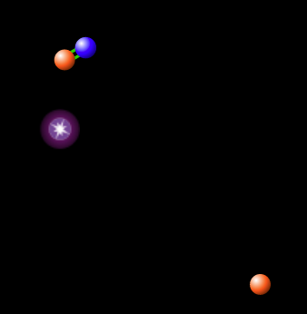
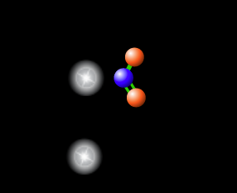

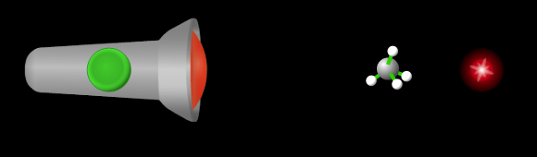
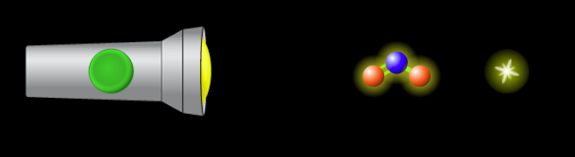
Secinājumi un darba vērtējums
Gaisma var būt gan kā daļiņas ,gan kā vilnis. Kā kvanta daļiņas gaisma var mijiedarboties ar molekulām. Tā var iekustināt, ierosināt, sagraut molekulas, un tas ir atkarīgs no gaismas enerģijas.
Šai parādībai ir netikai pielietojumi, bet arī tā ir ļoti būtiska, jo ,piemēram, bez ozona slāņa dzīvība virs ūdens nebūtu iespējama.
Darbs man patika, un ceru ka visu izpildiju daudz maz pareizi un pamaniju nianses.

